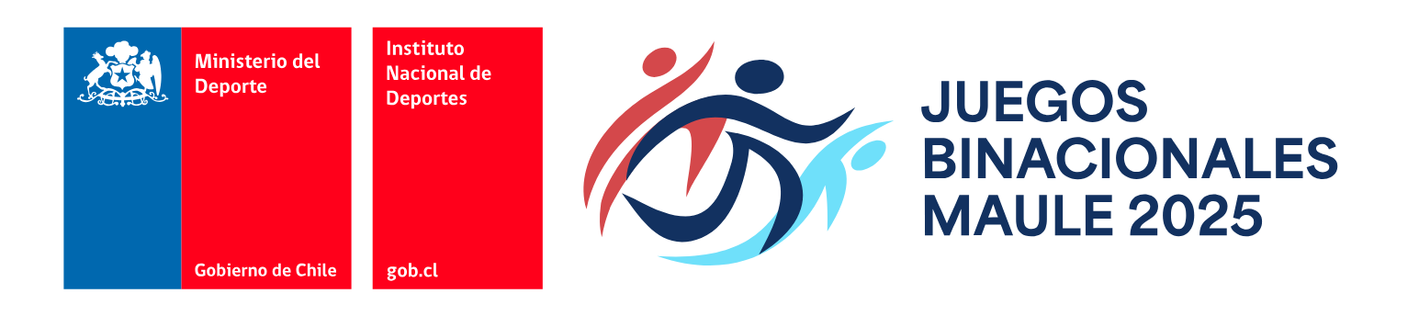

INFORMATIVO N°2

JUEGOS BINACIONALES
DE INTEGRACIÓN ANDINA
“CRISTO REDENTOR”
MAULE 2025

ATLETISMO

Reunión Técnica: | Domingo 09.11.25 21:00 horas
Coordinador Técnico: Kurt Contreras – Cinthya López

Recinto Deportivo: | Estadio Fiscal de Talca
Dirección: | Av. Bernardo O’Higgins 251, Talca
Encargado/a de Recinto: Carlos Jorquera Hernández

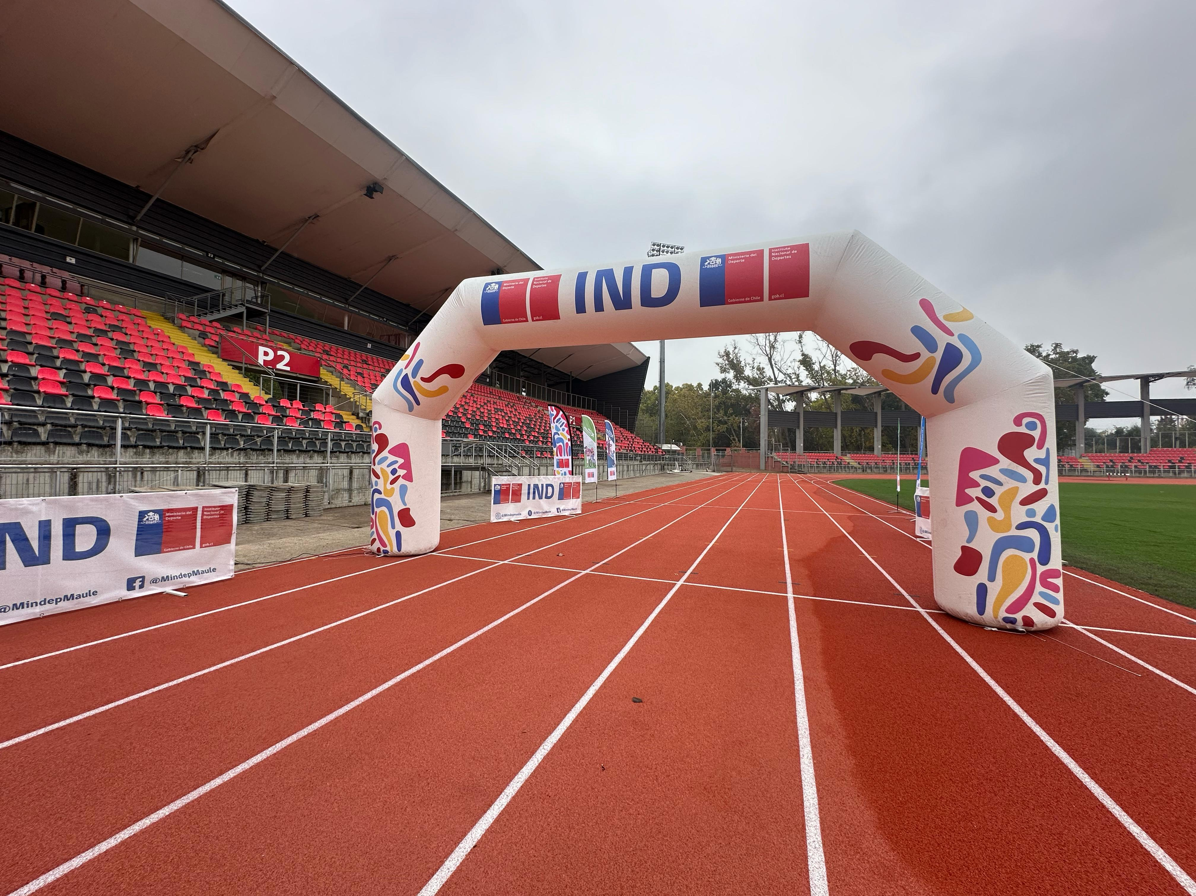

PROGRAMA ATLETISMO

FECHA | HORA INICIO | RECINTO | PRUEBA | CARACTERISTICA
PRIMERA JORNADA
10-11-25 | 18:00 | E. FISCAL | 100 MT VALLAS | SERIES DAMAS
10-11-25 | 18:00 | E. FISCAL | LANZAMIENTO DE LA JABALINA | FINAL VARONES
10-11-25 | 18:00 | E. FISCAL | SALTO ALTO | FINAL VARONES
10-11-25 | 18:30 | E. FISCAL | 110 MT VALLAS | SERIES VARONES
10-11-25 | 18:45 | E. FISCAL | 100 MT PLANOS | SERIES DAMAS
10-11-25 | 19:00 | E. FISCAL | 100 MT PLANOS | SERIES VARONES
10-11-25 | 19:20 | E. FISCAL | PREMIACIÓN
10-11-25 | 19:35 | E. FISCAL | 1500 MT PLANOS | FINAL DAMAS
10-11-25 | 19:35 | E. FISCAL | LANZAMIENTO DE LA BALA | FINAL DAMAS
10-11-25 | 19:35 | E. FISCAL | SALTO LARGO | FINAL DAMAS
10-11-25 | 20:00 | E. FISCAL | PREMIACIÓN
10-11-25 | 20:15 | E. FISCAL | 100 MT VALLAS | FINAL DAMAS
10-11-25 | 20:30 | E. FISCAL | 110 MT VALLAS | FINAL VARONES
10-11-25 | 20:45 | E. FISCAL | PREMIACIÓN
10-11-25 | 21:00 | E. FISCAL | FIN DE LA JORNADA
SEGUNDA JORNADA
11-11-25 | 18:00 | E. FISCAL | 100 MT PLANOS | FINAL DAMAS
11-11-25 | 18:00 | E. FISCAL | LANZAMIENTO DE LA JABALINA | FINAL DAMAS
11-11-25 | 18:00 | E. FISCAL | SALTO ALTO | FINAL DAMAS
11-11-25 | 18:30 | E. FISCAL | PREMIACIÓN
11-11-25 | 18:45 | E. FISCAL | 100 MT PLANOS | FINAL VARONES
11-11-25 | 19:00 | E. FISCAL | 400 MT PLANOS | FINAL C/T DAMAS
11-11-25 | 19:15 | E. FISCAL | 400 MT PLANOS | FINAL C/T VARONES
11-11-25 | 19:30 | E. FISCAL | PREMIACIÓN
11-11-25 | 19:45 | E. FISCAL | LANZAMIENTO DE LA BALA | FINAL VARONES
11-11-25 | 19:45 | E. FISCAL | 1500 MT PLANOS | FINAL VARONES
11-11-25 | 20:00 | E. FISCAL | RELEVO 4 X 100 MT | FINAL DAMAS
11-11-25 | 20:15 | E. FISCAL | RELEVO 4 X 100 MT | FINAL VARONES
11-11-25 | 20:30 | E. FISCAL | PREMIACIÓN
11-11-25 | 20:45 | E. FISCAL | FIN DE LA JORNADA
TERCERA JORNADA
12-11-25 | 18:00 | E. FISCAL | 200 MT PLANOS | SERIES DAMAS
12-11-25 | 18:00 | E. FISCAL | SALTO TRIPLE | FINAL VARONES
12-11-25 | 18:00 | E. FISCAL | LANZAMIENTO DEL DISCO | FINAL VARONES
12-11-25 | 18:30 | E. FISCAL | 200 MT PLANOS | SERIES VARONES
12-11-25 | 19:00 | E. FISCAL | PREMIACIÓN
12-11-25 | 19:15 | E. FISCAL | 800 MT PLANOS | SERIES C/T DAMAS
12-11-25 | 19:30 | E. FISCAL | 800 MT PLANOS | SERIES C/T VARONES
12-11-25 | 19:30 | E. FISCAL | SALTO TRIPLE | FINAL DAMAS
12-11-25 | 19:45 | E. FISCAL | 5000 MT PLANOS | FINAL VARONES
12-11-25 | 20:15 | E. FISCAL | 200 MT PLANOS | FINAL DAMAS
12-11-25 | 20:30 | E. FISCAL | 200 MT PLANOS | FINAL VARONES
12-11-25 | 20:45 | E. FISCAL | PREMIACIÓN
12-11-25 | 21:00 | E. FISCAL | FIN DE LA JORNADA
CUARTA JORNADA
13-11-25 | 18:00 | E. FISCAL | 400 MT VALLAS | FINAL C/T DAMAS
13-11-25 | 18:00 | E. FISCAL | LANZAMIENTO DEL DISCO | FINAL DAMAS
13-11-25 | 18:00 | E. FISCAL | SALTO LARGO | FINAL VARONES
13-11-25 | 18:20 | E. FISCAL | 400 MT VALLAS | FINAL C/T DAMAS
13-11-25 | 18:40 | E. FISCAL | PREMIACIÓN
13-11-25 | 18:55 | E. FISCAL | 5000 MT PLANOS | FINAL DAMAS
13-11-25 | 19:30 | E. FISCAL | RELEVO 4 X 400 MT | FINAL DAMAS
13-11-25 | 19:45 | E. FISCAL | RELEVO 4 X 400 MT | FINAL VARONES
13-11-25 | 20:00 | E. FISCAL | PREMIACIÓN
13-11-25 | 20:15 | E. FISCAL | FIN DE LA JORNADA

Provincia de Talca
ESTADIO FISCAL DE TALCA
ATLETISMO

MAPS: https://maps.app.goo.gl/Kb7Ayu78kbHYvUrP7

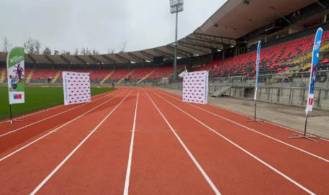
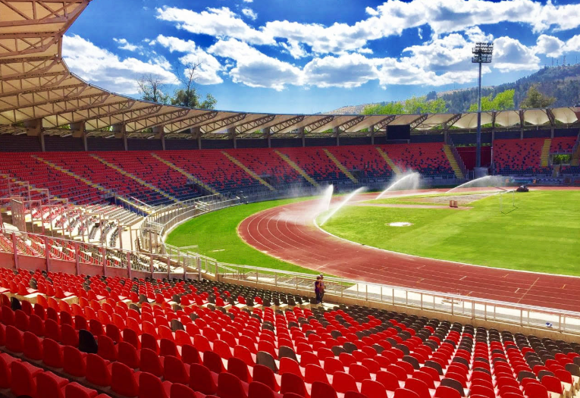

CONVERSATORIOS

ACTIVIDAD | FECHA | LUGAR | HORARIO
Conversatorio Balonmano | 11 de noviembre | Curicó, hotel | 20:00 hrs.
Conversatorio Vóleibol | 12 de noviembre | Linares, hotel | 20:00 hrs.
Conversatorio Atletismo | 13 de noviembre | Talca, hotel | 20:00 hrs.
Exposición educativa unidad de control del doping. | 13 de noviembre | Estadio Fiscal, Piscina temperada, Cendyr sur y Club de Tenis. | 10:00 a 18:00 hrs.

SISTEMA DE TRANSPORTE
El sistema de trasporte estará definido con características de un alto nivel técnico contando con móviles equipados con aire acondicionado y maletero espacioso para bolsos. Todas las máquinas con año de fabricación 2020 en adelante.
El sistema planificado para las diferentes disciplinas deportivas es el siguiente:
- Para deportes colectivos, traslados con van o mini buses para 19 pasajeros en servicios am. o pm. de acuerdo a la programación respectiva.
- Para deportes individuales, se realizará con buses de 45 personas, realizando el traslado simultaneo de la totalidad de delegaciones, tanto al inicio, como término de cada jornada.
El transporte considera el traslado de cada una de las delegaciones deportivas desde el hotel hacia el recinto de competencias ida y vuelta.
El servicio de transporte estará en cada Hotel o Recinto de competencias con a lo menos 30 minutos de anticipación para evitar cualquier tipo de inconveniente en el traslado.

SEGURO MÉDICO
El IND Maule contará con un “Seguro Médico de Accidentes Personales” para las delegaciones participantes en los XXVI Juegos Binacionales de Integración Andina Maule 2025.
El Seguro contempla la siguiente cobertura y capital asegurado:

COBERTURAS | CAPITAL ASEGURADO (MÍNIMO)
Muerte accidental | UF 200
Incapacidad Total y Permanente por Accidente | UF 200
Desmembramiento en ITP | UF 200
Reembolso de Gastos Médicos complementarios | UF 150

